淡江時報 第 1124 期
張麗秋以AI技術預測颱風雨情 協助水庫水況調節
淡江學術圈
水環系教授張麗秋

學歷：國立臺灣大學農業工程學研究所博士

經歷：本校水資源及環境工程學系教授兼系主任、副教授、助理教授、國立臺灣大學生物環境系統工程學系博士後研究

研究領域：人工智慧、水文資訊、水庫操作與控制、水資源經營與管理

文字、攝影／張容慈

研究緣起

本校水環系教授張麗秋日前以「Self-organizing maps of typhoon tracks allow for flood forecasts up to two days in advance」研究論文獲刊登於國際知名期刊2020年《自然通訊》第11卷（Nature Communications volume 11, Article number: 1983 (2020)）中，該研究運用AI機器學習和大數據分析之方式，結合氣象局颱風路徑大數據，對颱風路徑進行分類與預測，幫助水庫人員事先準備，進行水庫調節性放水決策參考，以提升調解水況的精確度和降低水庫管理人員操作時承受的壓力。

張麗秋專業領域為人工智慧、水文資訊、水庫操作與控制及水資源經營與管理，她進行水庫管理相關研究相當多年，她發現，過往的水庫管理多半是憑經驗來計算調節，這樣容易造成預測失準而影響用水，因緣際會下，她於2013年從經濟部水利署北區水資源局接下洪水調節計畫，著手開發洪水預測系統。張麗秋說明，「當颱風來臨時，這項系統可以針對氣象局發布的颱風路徑與總雨量預報進行分析，根據SOM模式分類找出對應的流量特徵曲線，進行套配後，即可得知全洪程流量之推估，並完成準確率高的預報。」

提及洪水預報系統的開發，張麗秋表示，傳統預測主要透過「降雨—逕流模式」，根據每小時的降雨量推估，再將每小時的歷程加總，由於每小時雨量誤差大再經加總後誤差會更大，而「降雨—逕流模式」只能做短時間預報，她表示，「對水庫來說，流量才是影響水庫操作的關鍵，因此我們不做雨量分析，改做流量分析，所以開發的新系統只需要氣象局提供颱風的總雨量及颱風路徑，就能很快得到全洪程，這也是本篇研究的主要貢獻。」

研究歷程與特色

每年的颱風都能為臺灣帶來豐沛的雨量，亦是全年的主要用水來源，颱風後能將水庫蓄滿是水庫管理的重要目標，因此水庫管理人員需要在颱風來臨前開閘門放水，而放多少的水量便是其中關鍵。尤其是臺灣受地形影響，山勢陡峭，河川短且流速快，大部分的水都會流入海中，容易缺水，如若洩洪時放水量過多，會使蓄水不足，影響下游用水，放水量過少則有可能導致水庫壩體受損，因此每一次的洩洪都是一場艱鉅的挑戰。

逕流量，是某一連續時段内經過水斷面的總流量；而流量則是單位時間內流經封閉管道或明渠的水量，也就是每秒鐘流進集水區多少立方公分的水。由於降雨時部分的水量因入滲作用進入土壤層中，其他未入滲或因土壤飽和無法容納過多水分，會順著地形由高往低慢慢向下流動，向集水區地勢最低的出口匯流，形成河流，集水區因此形成，當洪水進來，為了防止河川暴漲，便會藉水庫控制水量，水庫的功能即體現於此。

張麗秋說明，掌握颱風的路徑才能夠預測其降雨及洪水來臨的時間，因此透過「網格向量分析」的方式，分析過去五十多年間發生的近百場颱風之路徑及總雨量，她表示，原先氣象局將颱風路徑分為十類，分類方式是透過人工比對，將特徵相似的颱風歸在同一類型。如果要將系統全面自動化需要排除人工判斷的狀況，因此建立自組特徵映射網路(SOM)模式，藉由座標訂出研究範圍（20°~30°N 116°~126°E），並將圖片範圍繪製成網格，當座標轉換成網格，網格能使路徑向量化，當網格轉換為序列向量，即可比較向量之間的相似性，最高相似性的颱風會歸為同一類，這樣的方式能夠統一各種颱風的維度，便於比對與分類。張麗秋進一步指出，這是客製化，且專屬於石門水庫的颱風路徑分類，總共分成十六類。

張麗秋表示，根據SOM進行的路徑分類，可以獲得路徑分類拓撲圖，其特色為分類具有鄰近關係，可在颱風來臨前，針對預報路徑進行研判，找出可能的幾種路徑，藉以推估入流量洪峰範圍。

而為預測洪峰到達的時間，她將颱風的降雨時間與高峰時間點以流量特徵曲線(FCCs)的方法呈現後進行正規化，簡單來說，就是將所有的颱風的時間與累積量以百分比的方式呈現，每場颱風歷時不同，有的颱風歷時36小時，有的颱風歷時72小時，因此將每一場颱風正規化後，讓每一場颱風都落在0至1的區間，如此一來，不論颱風歷時多長都可以畫在同一張圖上，這時只要將獲取的資料套配進流量特徵曲線中，即可進行全洪程流量歷程之預測。

張麗秋表示，建置預報系統是將理論與實務結合運用的步驟，每一個步驟都能夠數據化，透過C#程式建立，作為水庫智慧診斷操作工具，使用者可以點選颱風分析等功能，自動讀取氣象局路徑，並提供歷史颱風事件作為操作參考資訊，同時，這項系統操作起來容易上手，通常專業系統皆由少數人操作，特別的是，負責單位之長官皆願意使用這套系統，甚至可以在家操作。張麗秋表示，未來的每一場颱風也都會成為新的數據，增加系統的精確度，讓預測越來越精準。

提及研究過程面臨的最大阻礙，張麗秋表示，蒐集及處理資料是前期研究最困難的部分，早期的資料皆為手寫紀錄，每一筆資料都要由研究生手動輸入，許多資訊的字跡破損、模糊，資料本身有誤，或是輸入資料時打錯的狀況都有發生，過程中耗費了大量的時間做合理的修正及篩檢解決，此外，研究團隊成員皆非資工系出身，了解AI技術亦花費了不少時間。

研究展望

洪水預測系統已應用於石門水庫將近六年的時間，實際成效顯著，預測結果也相當準確，張麗秋說明，水庫人員對於預報結果的信任度高，因此未來希望可以將這項技術發展至總雨量推估，「預測總雨量是氣象局一直都有在精進的部分，然而降下來的雨會受地形影響，與實際降雨量不太一樣，希望可以協助他們更加精確的預測雨量及地方區域雨量。」

談到現今臺灣面臨的缺水問題，張麗秋認為每位學者的認知不同，而她認為「開源節流」四字之中，開源目前沒有辦法達到，因此應注重節流。她指出，工業運作的耗水量大，漏水量也大，如果工廠減少耗水，就能有效節流。而透過「水價制約」，將使用的水量設立門檻，當使用量超過門檻即抬高水價，這樣的方式可以讓廠商開始計算耗水成本，既能達到省水的目的，也不至於影響民生用水及造成民眾的負擔。

研究聚焦

。近期參與研究計畫

1.2021/01/29, 運用人工智慧技術建置區域下水道系統水位預報模式與抽水機智慧操作策略

2.2021/02/24, 彰化縣與屏東縣類神經網路淹水預報系統建置

3.2020/06/19, 109年度石門水庫防洪運轉系統維護及運轉操作諮詢

4.2019/04/18, 寶山第二水庫退水段入流量預報分析模式建置

5.2019/07/02, 本市水情監測系統資訊及防災優化設計工作

6.2019/04/12, 108年石門水庫防洪、防淤及供水運轉系統維護及運轉操作諮詢

7.2019/03/30, 人工智慧技術結合淹水即時觀測資料在都會區淹水預報研究

8.2018/09/01, 智慧城鄉生活應用補助計畫

9.2018/09/15, 廣佈型即時傳輸淹水感測設備整合研發計畫

10.2018/08/01, 以人工智慧技術與深度學習發展智慧城市區域淹水預報系統

。近期榮譽

1.2020/08/01, AI-based design of urban stormwater detention facilities accounting for carryover storage

2.2020/08/01, Modeling and investigating the mechanisms of groundwater level variation in the Jhuoshui River Basin of Central Taiwan

3.2019/08/01, Building ANN-based regional multi-step-ahead flood inundation forecast models

4.2019/08/01, Exploring the spatio-temporal interrelation between groundwater and surface water by using the self-organizing maps

5.2019/08/01, Prospect for small-hydropower installation settled upon optimal water allocation: An action to stimulate synergies of water-food-energy nexus

6.2019/08/01, Explore a deep learning multi-output neural network for regional multi-step-ahead air quality forecasts

7.2019/08/01, Building an intelligent Hydroinformatics Integration platform for a regional flood inundation warning systems

8.2019/08/01, Multi-output support vector machine for regional multi-step-ahead PM2. 5 forecasting

9.2017/08/01, Prediction of monthly regional groundwater levels through hybrid soft-computing techniques

更多學術研究內容，請見本校教師歷程系統（http：//teacher.tku.edu.tw/) 以「張麗秋」查詢。
2021/05/16

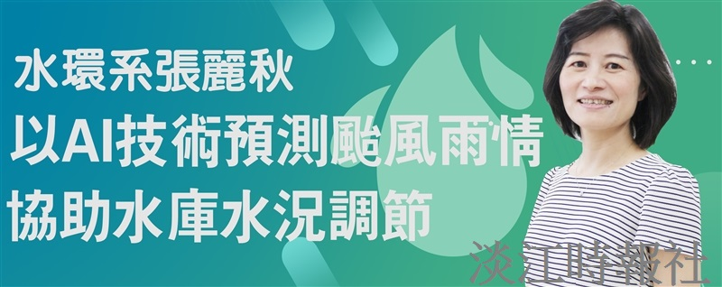
張麗秋以AI技術預測颱風雨情 協助水庫水況調節

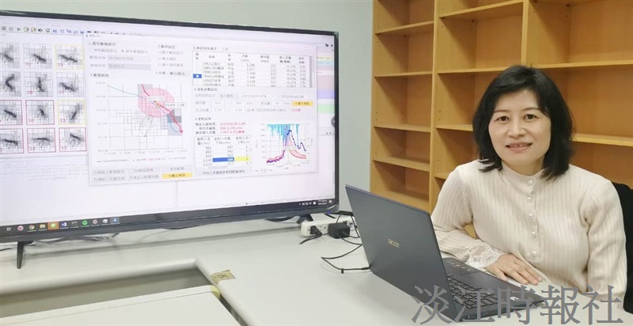
水環系教授張麗秋以「Self-organizing maps of typhoon tracks allow for flood forecasts up to two days in advance」研究論文獲刊於國際知名期刊2020年《自然通訊》第11卷（Nature Communications volume 11, Article number: 1983 (2020)）中，運用AI機器學習及大數據分析之方式，對颱風路徑進行分類與預測，協助水庫人員調解水況。（攝影／張容慈）

